FlightsScannerApp

Detaljni arhitekturni projekat

Verzija 0.5
Pregled izmena
Datum | Verzija | Opis | Autor
15.02.2021. | 0.5 | Inicijalna verzija | Dinela Ganović

Sadržaj
1. Cilj dokumenta 5
2. Opseg dokumenta 5
3. Reference 5
4. Predstavljanje arhitekture 5
5. Ciljevi i ograničenja arhitekture 5
6. Pogled na slučajeve korišćenja 5
6.1 Dijagrami slučajeva korišćenja 6
6.2 Kratak opis slučajeva korišćenja 6
6.2.1 Pregled podataka o aplikaciji 6
6.2.2 Prijavljivanje 7
6.2.3 Pregled informacija o letovima 7
6.2.4 Pregled informacija o hotelima 7
6.2.5 Pretraga informacija o hotelima 7
Kratak opis: Pretraga dostupnih hotela po određenom periodu i broju soba. 7
6.2.6 Pregled informacija o poznatim gradovima 7
6.2.7 Pretraživanje informacija o gradovima 7
6.2.8 Kreiranje podsetnika 7
Kratak opis: Nakon prijavljivanja na aplikaciju postoji mogućnost kreiranja i editovanja podsetnika za destinaciju… 7
6.2.9 Pregled informacija o korisniku 7
Kratak opis: Nakon kreiranog naloga na aplikaciju moguce je pregledati kreiranje podsetnike.. 7
7. Pogled na logičku arhitekturu sistema 7
7.1 Pregled arhitekture – organizacija paketa i podsistema u slojeve 8
7.1.1 Korisnički interfejs 8
7.1.2 Aplikaciona logika 8
7.1.3 Pristup podacima 8
7.1.4 HTML~react(javascript) 9
7.1.5 Node.js,Expres.js 9
7.1.6 MongoDB 9
8. Pogled na procese 9
8.1 Procesi 9
8.1.1 Web čitač 9
8.1.2 Web server 10
8.1.3 MongoDB 10
9. Pogled na raspoređivanje sistema 10
9.1 Klijent 10
9.2 Web server 10
9.3 DBMS server 10
10. Pogled na implementaciju sistema 10
10.1 Model domena 11
10.2 Komponente sistema 11
10.2.1 Komponente korisničkog interfejsa 11
10.2.2 Komponente aplikacione logike 11
10.2.3 Komponente za pristup podacima 12
11. Performanse 12
12. Kvalitet 13

Detaljni arhitekturni projekat

Cilj dokumenta
Cilj ovog dokumenta je detaljni opis arhitekture FlightsScanner aplikacije.

Opseg dokumenta
Dokument se odnosi na FlightsScanner aplikaciju koja će biti razvijena od strane DTeam-a. Namena aplikacije je za efikasno pretraživanje nekih detalja kada želite da putujete.

Reference
Spisak korišćene literature:
- FlightsscannerApp– Predlog projekta, V1.0, 2020, SWETeam.
- FlightsScannerApp – Planirani raspored aktivnosti na projektu, V1.0, 2020, SWETeam.
- FlightsScannerApp – Plan realizacije projekta, V1.0, 2020, SWETeam.
- FlightsScannerApp– Vizija sistema, V1.0, 2020, SWETeam.
- FlightsScannerApp– Specifikacija zahteva, V1.0, 20020, SWETeam.

Predstavljanje arhitekture
Arhitektura sistema u dokumentu je prikazana kao serija pogleda na sistem: pogled na slučajeve korišćenja, pogled na procese, pogled na razmeštaj komponenti sistema i pogled na implementaciju. Ovi pogledi su predstavljeni odgovarajućim UML dijagramima.

Ciljevi i ograničenja arhitekture
Ključni zahtevi i sistemska ograničenja koja imaju značajan uticaj na izbor arhitekture i projektovanje sistema su:
- FlightsScanner aplikacija će biti implementiran kao Web aplikacija zasnovana na React, Node,Express script jeziku i MongoDB bazi podataka [4].
- Klijentski deo FlightsScanner aplikacije će biti optimizovan za sledeće Web čitače: Internet Explorer 6.0 i noviji, Opera 8.0 i noviji, kao i Firefox (Mozilla) [4].
- Svi zahtevi u pogledu performansi dati u [5] moraju biti uzeti u obzir pri izboru arhitekture i razvoju sistema.

Pogled na slučajeve korišćenja
U ovom odeljku je dat pogled na slučajeve korišćenja definisane u specifikaciji zahteva [5].
Slučajevi korišćenja FlightsScanner aplikacije su:
-prikaz podataka o aplikaciji,
-pregled informacija o letovima,
-pregled informacija o hotelima,
-pregled informacija o gradovima,
-pretraživanje informacija o letovima,
-pretraživanje informacija o hotelima,
-pretraživanje informacija o gradovima,
-prijavljivanje,
-registracija,
-prikaz informacija o posetiocu aplikacije
Ove slučajeve korišćenja mogu da iniciraju svi posetioci aplikacijie.

Dijagrami slučajeva korišćenja
Osnovni UML dijagram koji prikazuje korisnike i slučajeve korišćenja FlightsScanner aplikacije prikazan je na sledećoj slici:
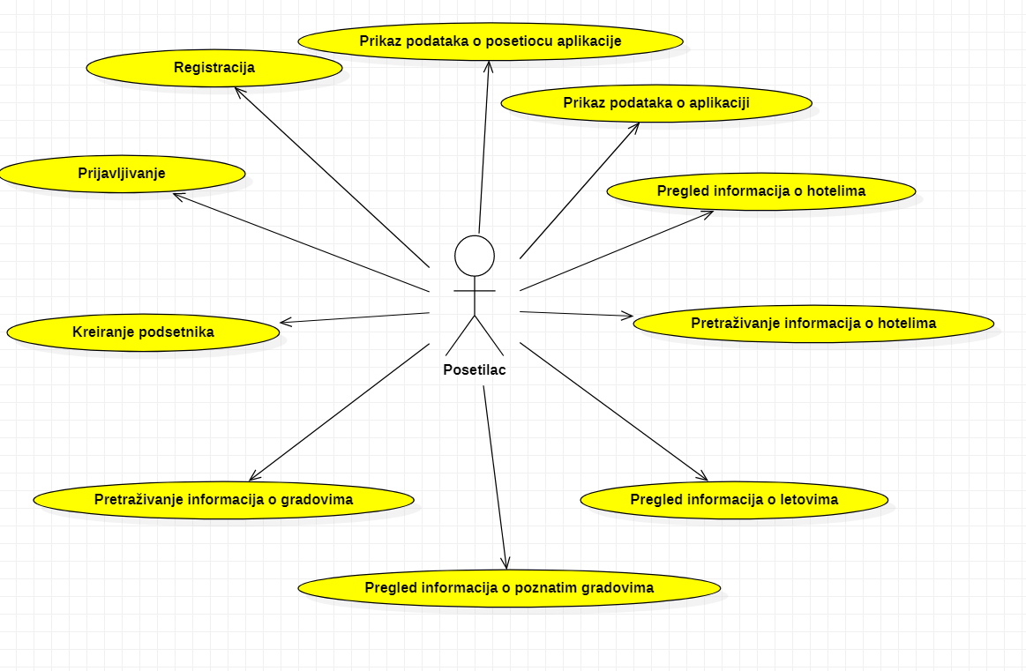

Slučajevi korišćenja keiranje podsetnika, pregled informacija o letovima obuhvataju složenije radnje koje se mogu razložiti dalje razložiti na pojedinačne slučajeve korišćenja.
Detaljni UML dijagram za slučaj korišćenja kreiranje podsetnika je prikazan na sledećoj slici:
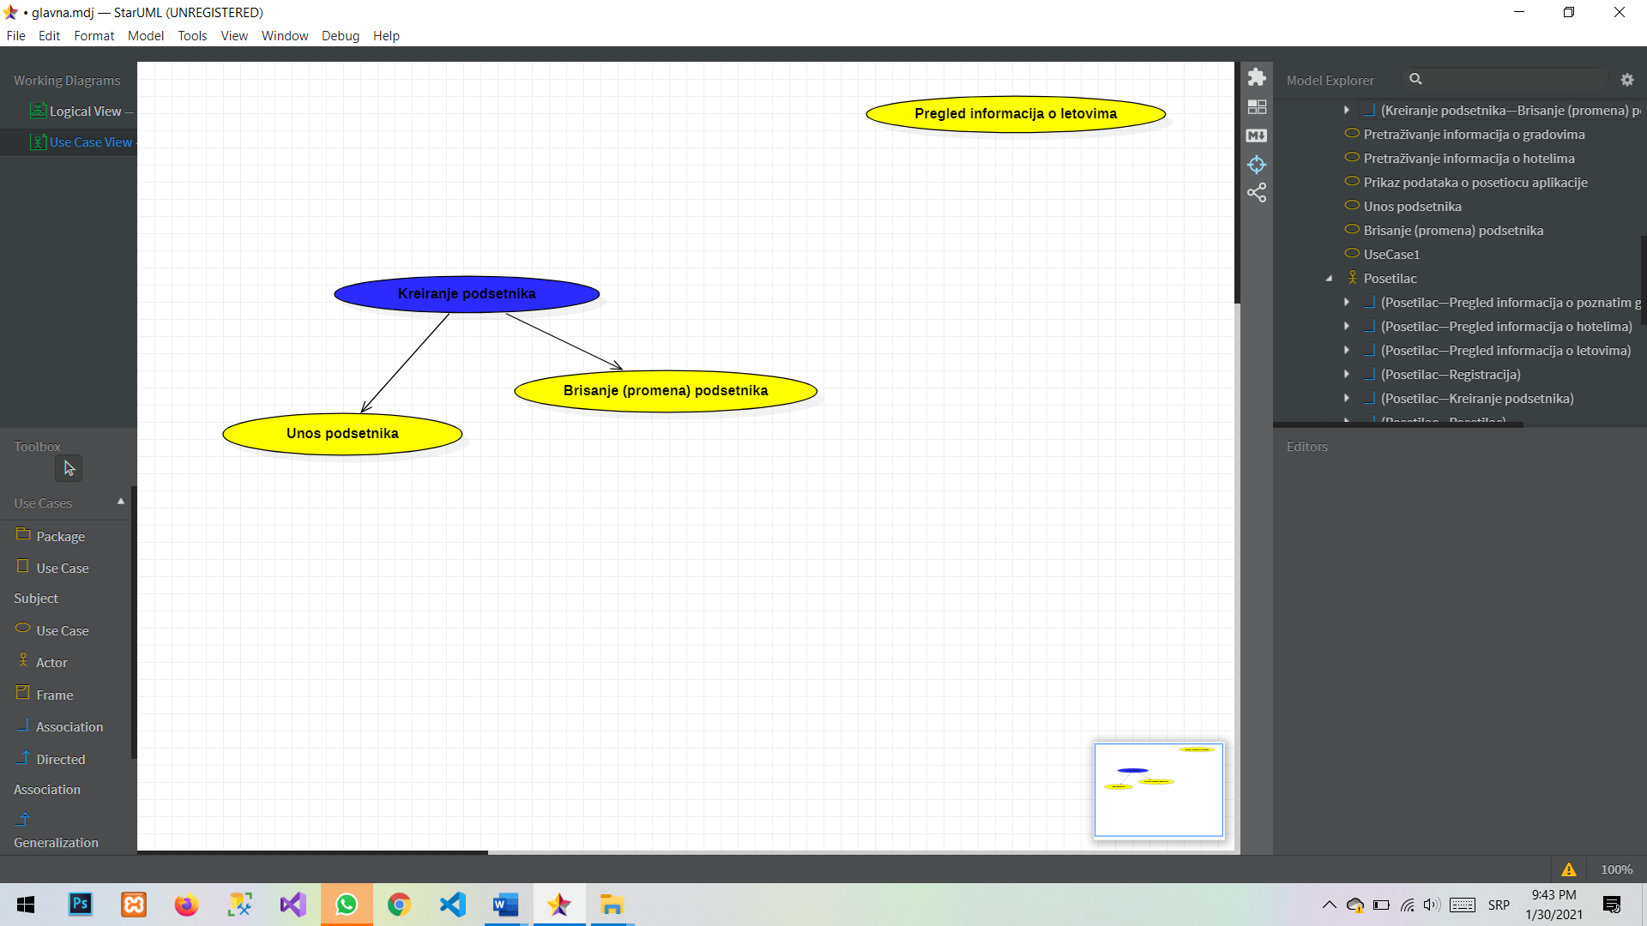

Kratak opis slučajeva korišćenja

Pregled podataka o aplikaciji
Kratak opis: Prikaz stranice sa nekim početnim detaljima koji ukazuju na ostale funkcije aplikacije.
Akteri koji iniciraju slučaj korišćenja: posetilac aplikacije.

Prijavljivanje
Kratak opis: Prijavljivanje korisnika na aplikaciju u cilju pristupa specifičnim funkcijama koje zahtevaju autorizaciju.Ako korisnik nema nalog kreira ga pa se prijavljuje,a ako vec ima onda se samo prijavljuje.
Akteri koji iniciraju slučaj korišćenja:posetilac.

Pregled informacija o letovima
Kratak opis: Prikaz uvodnog dela o datoj stranici, ispunjanje forme za pretragu dostupnih karti za određenu putanju.
Akteri koji iniciraju slučaj korišćenja:posetilac.

Pregled informacija o hotelima
Kratak opis:Lociranje trenutne lokacije korisnika, i prikaz dostupnih hotela .
Akteri koji iniciraju slučaj korišćenja:posetilac.

Pretraga informacija o hotelima

Kratak opis: Pretraga dostupnih hotela po određenom periodu i broju soba.
Akteri koji iniciraju slučaj korišćenja:posetilac.

Pregled informacija o poznatim gradovima
Kratak opis:Prikaz informacija o najlepšim destinacijama u svetu. Akteri koji iniciraju slučaj korišćenja:posetilac.

Pretraživanje informacija o gradovima
Kratak opis: Pretraga preko forme u kojoj se unosi naziv grada. Akteri koji iniciraju slučaj korišćenja:posetilac.

Kreiranje podsetnika

Kratak opis: Nakon prijavljivanja na aplikaciju postoji mogućnost kreiranja i editovanja podsetnika za destinaciju…
Akteri koji iniciraju slučaj korišćenja:posetilac.

Pregled informacija o korisniku

Kratak opis: Nakon kreiranog naloga na aplikaciju moguce je pregledati kreiranje podsetnike..
Akteri koji iniciraju slučaj korišćenja: posetilac.

Pogled na logičku arhitekturu sistema
U ovom odeljku je dat pregled logičke arhitekture sistema. Ovaj pogled sadrži opis najznačajnijih klasa, njihove organizacije u pakete i podsisteme, i organizacija podsistema u slojeve. U cilju opisivanja dinamičkih aspekata arhitekture, ovaj odeljak može da uključi opise realizacije najznačajnijih slučajeva korišćenja. Da bi se ilustrovala veza između arhitekturno značajnih klasa, podsistema, paketa ili slojeva moguće je uključiti i odgovarajuće dijagrame klasa.

Pregled arhitekture – organizacija paketa i podsistema u slojeve
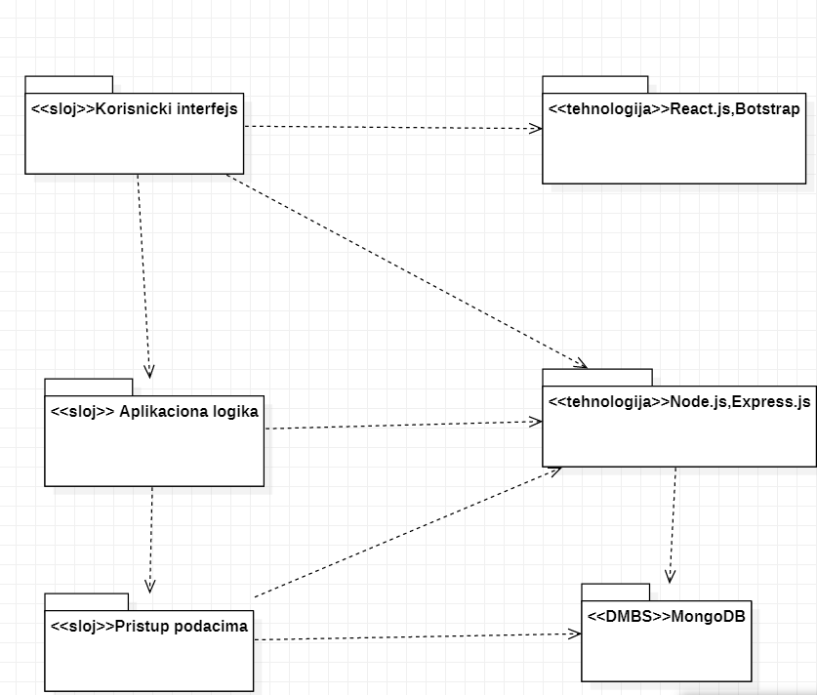

Korisnički interfejs
sloj
Ovaj sloj realizuje korisnički interfejs aplikacije. U njemu su sadržane sve HTML, multimedijalni sadržaji i JavaScript skripte koje generišu HTML stranice preko kojih korisnici komuniciraju sa sistemom.
Sloj korisničkog interfejsa zavisi od sloja aplikacione logike, kao i paketa HTML i JavaScript.

Aplikaciona logika
sloj
Sloj aplikacione logike je srednji sloj u troslojnoj arhitekturi aplikacije. Sadrži javascrip skripte koje realizuju funkcionalnost karakterističnu za primenu aplikacije i uspostavljaju vezu između korisničkog interfejsa i sloja za pristup podacima. Ovaj sloj zavisi od sloja za pristup podacima i Node paketa.

Pristup podacima
sloj
Sloj za pristup podacima se nalazi na dnu troslojne arhitekture i sadrži skripte zadužene za pribavljanje, dodavanje i ažuriranje podataka koji se čuvaju u MongoDB bazi podataka.
Ovaj sloj ne zavisi od drugih slojeva, ali je zavisan od paketa Javascript i MongoDB baze podataka.

HTML~react(javascript)
tehnologija
Tehnologija HTML-a definiše gradivne elemente stranica koje se prikazuju u Web čitaču i koje omogućavaju prikaz formatiranih informacija i realizaciju formi za unos i ažuriranje podataka.
Tehnologija JavaScript-a obezbeđuje mehanizam za pisanje i izvršavanje skripti na strani klijenta. Ove skripte mogu da generišu HTML kod koji realizuje korisnički interfejs i komuniciraju sa serverom u cilju pribavljanja, unosa i ažuriranja podataka.

Node.js,Expres.js
Tehnologija
Node-a obezbeđuje mehanizam za pisanje i izvršavanje skripti na strani servera. Ove skripte služe za formiranje REST API-ja pomoću kojeg se vrši komunikacija sa klijentima. Takođe se pomoću ove tehnologije pristupa bazi podataka u cilju pribavljanja, unosa i ažuriranja podataka.

MongoDB
DBMS
MySQL predstavlja NO SQL bazu podataka koji će se koristiti za realizaciju FlightsScanner aplikacije.

Pogled na procese
U ovom odeljku je sadržan pogled na procesnu arhitekturu sistema. Ovaj opis treba da sadrži specifikaciju različitih zadataka (procesa i niti) uključenih u rad sistema. Takođe je potrebno dati dijagrame koji pokazuju njihovu interakciju i konfiguraciju. Dodela objekata i klasa na određene zadatke takođe spada u opis procesne arhitekture.
Ilustracije radi u nastavku je dat opis procesa uključenih u izvršenje FlightsScanner Web aplikacije.

Procesi
Na sledećem UML dijagramu klasa prikazani su procesi koji učestvuju u izvršenju PeNcIL portala. Dijagram je opšteg tipa i može se primeniti na bilo koju Web aplikaciju zasnovanu na Jacascriptu i MOngoDB bazi podataka..

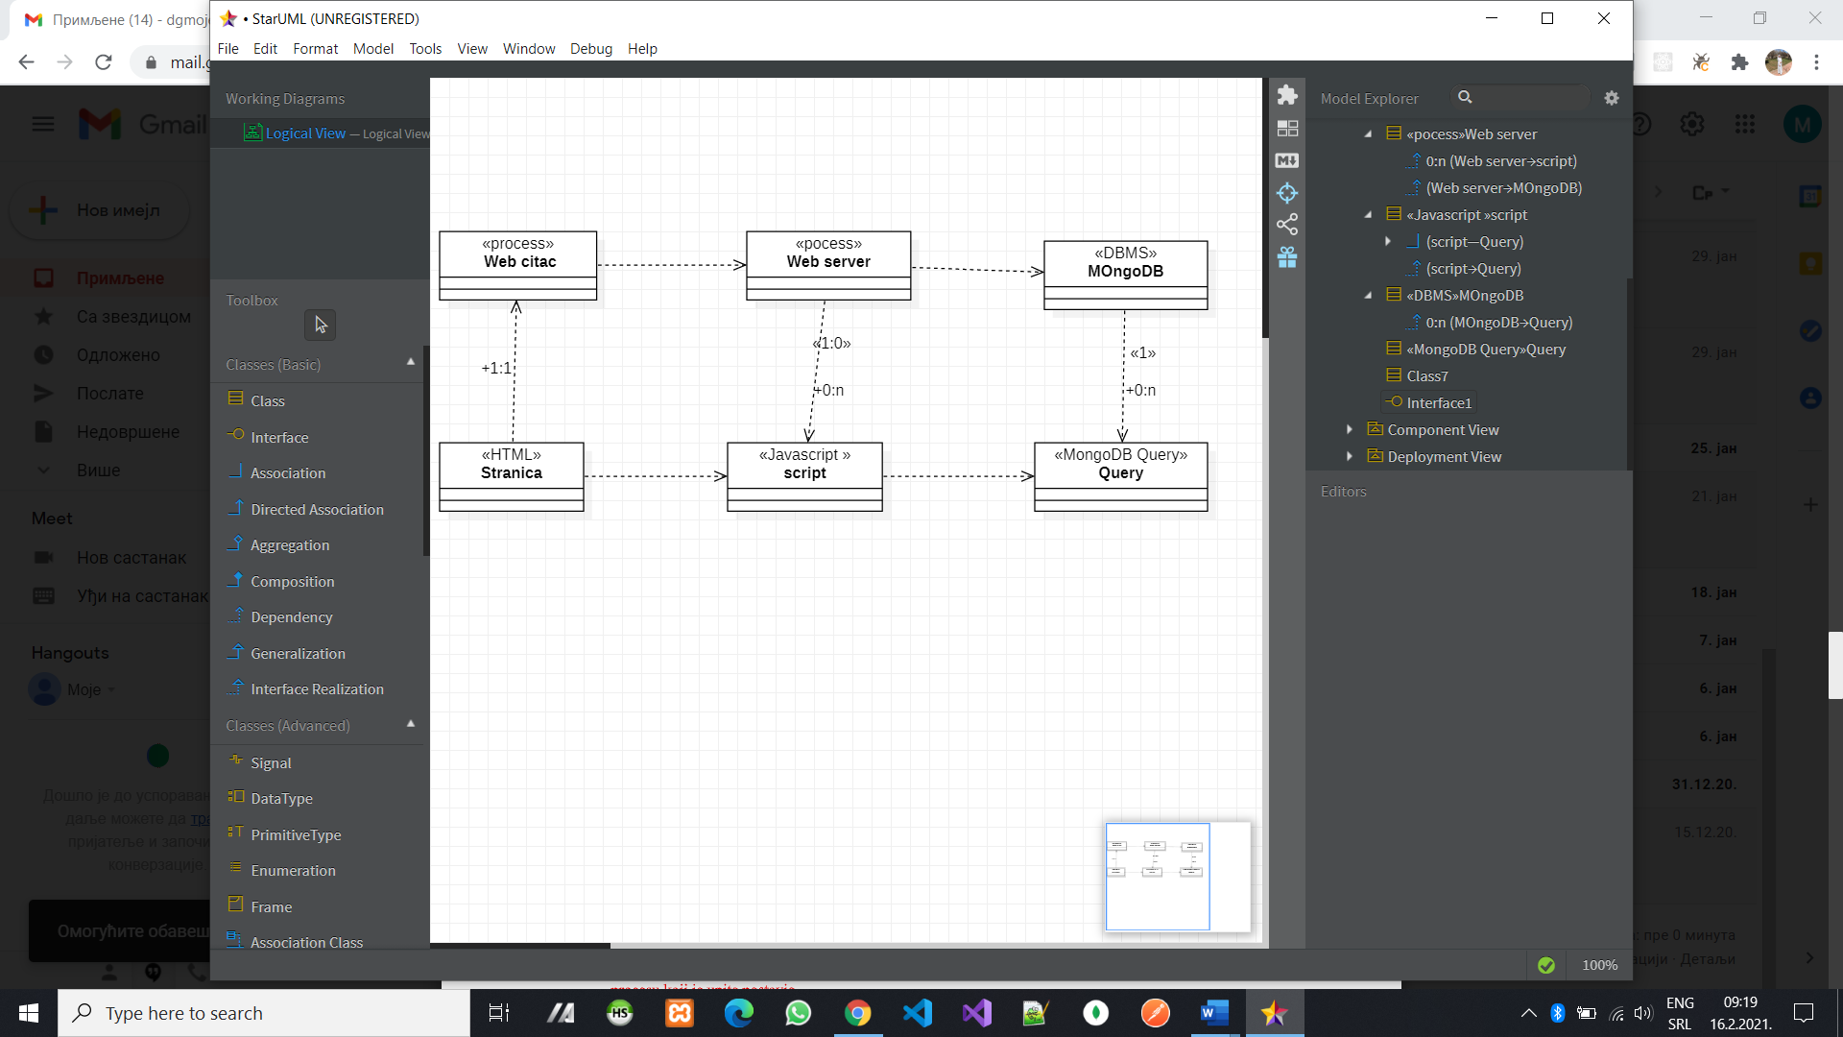

Web čitač
Web čitač je proces koji izvršava funkcionalnost aplikacije za prikaz HTML stranica dobijenih od nekog Web servera. U najopštijem slučaju Web čitač u jednom trenutku može da prikazuje samo jednu HTML stranicu.
Web čitač zavisi od Web servera koji generiše i vraća odgovarajuću HTML stranicu na zahtev.

Web server
Web server je proces koji izvršava funkcionalnost opsluživanja zahteva prispelih sa više Web čitača. Ukoliko je zahtevana stranica HTML ili JavaScript skripta, Web server inicira izvršenje glavne Node skirpte koja obrađuje odgovarajuću stranicu ili skript i generiše sadržaj koji se vraća čitaču. Web server može asinhrono da inicira veći broj zahteva.

MongoDB
MongoDB cluster izvrašava funkcionalnosti MongoDB baze podataka kao da je na tom web serveru. MongoDB moze obrađivati veliki broj upita paraleleno, izvriši ih i vrati rezultate procesu.

Pogled na raspoređivanje sistema
Pogled na raspoređivanje sistema prikazuje različite fizičke čvorove za najopštiju konfiguraciju sistema. Fizičkim čvorovima koji predstavljaju procesore vrši se dodeljivanje identifikovanih procesa.
Na sledećoj slici dat je UML dijagram raspoređivanja.
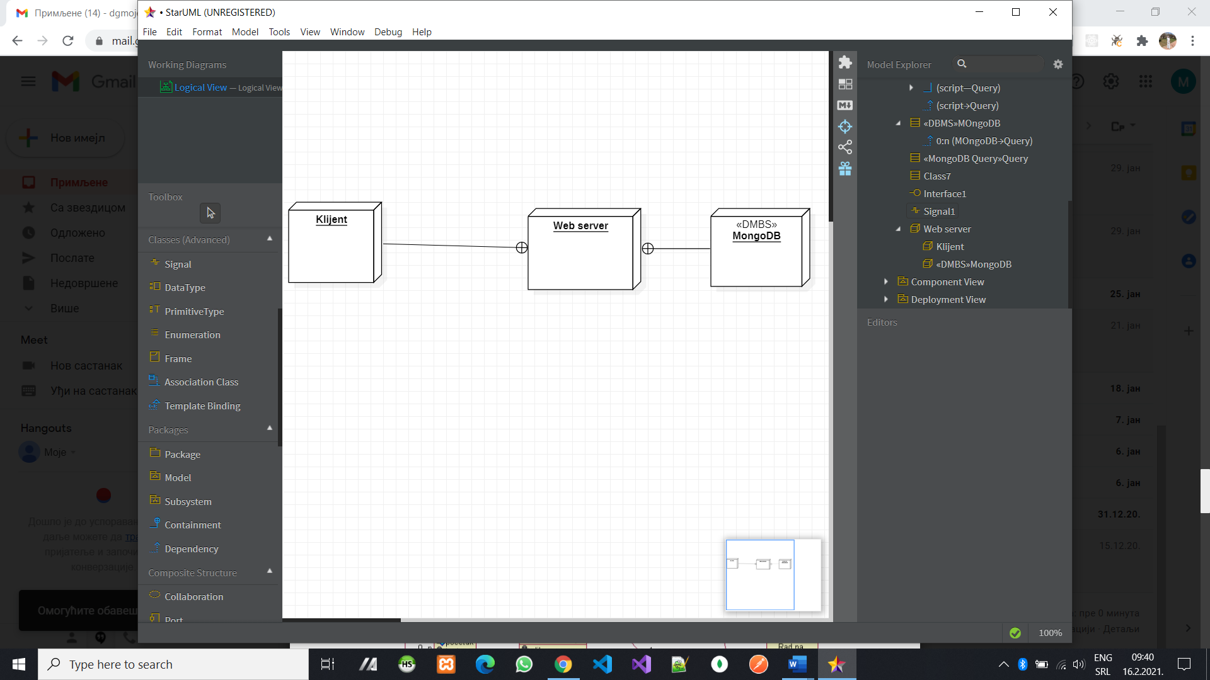

Klijent
Pristup FlightsScanner aplikaciji se obavlja preko klijentskih računara na kojima se izvršava Web čitač. Za povezivanje između klijenta i Web servera koristi se Internet infrastruktura tako da nema ograničenja u pogledu lokacije klijenta.

Web server
Računar na kome se izvršava Web server opslužuje više klijenata koji pristupaju preko Interneta. Pored osnovnog procesa koji realizuje funkcionalnost Web servera. U najopštioj konfiguraciji DBMS se izvršava na posebnoj mašini koja je sa Web serverom u lokalnoj mreži (LAN).

DBMS server
DBMS server je računar na kome se izvršava MongoDB Community Server proces koji realizuje funkcionalnost sistema za upravljanje bazama podataka. Zbog sigurnosti podataka koji se na ovom računaru čuvaju pristup bazi je ograničen samo na računare iz lokalne mreže (LAN).

Pogled na implementaciju sistema
Pogled na implementaciju prikazuje različite aspekte bitne za implementaciju sistema. U slučaju PeNcIL portal ovaj odeljak sadrži model domena, šemu baze podataka i prikaz komponenti sistema razvrstanih u ranije identifikovane pakete.

Model domena
Model domena FlightsScanner aplikacije za koju se projektuje je ilustrovan UML dijagramom klasa. U njemu su prikazane domenske klase, neki od njihovih atributa, kao i veze koje se mogu identifikovati između njih.
Model domena predstavlja osnovu za projektovanje baze podataka, ali i identifikaciju nekih od komponenti koje će biti implementirane.

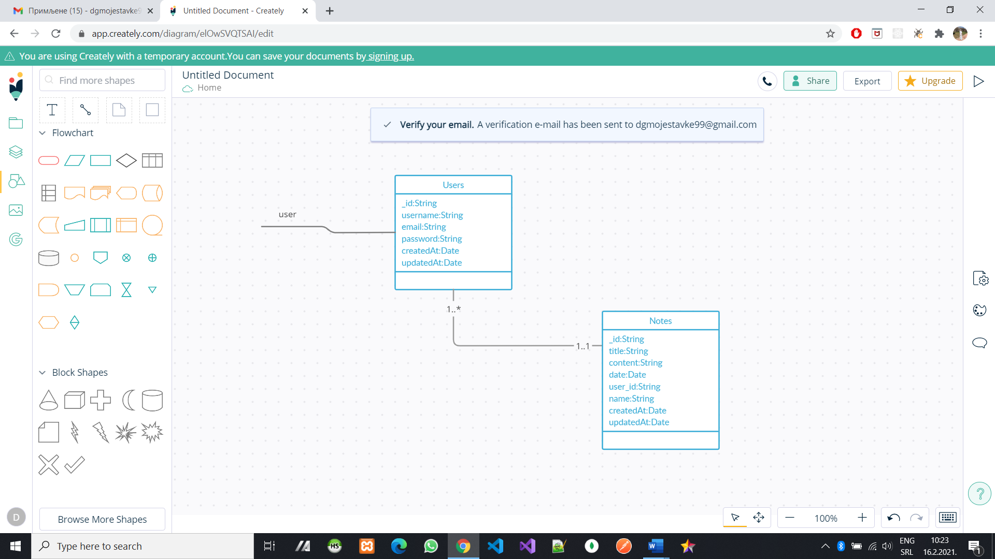

Komponente sistema
Komponente sistema FlightsScanner aplikacije su JS skripti čiji će pregled biti dat po arhitekturnim slojevima. Za ilustraciju će biti korišćeni UML dijagrami komponenti, ali i dijagrami klasa. U slučajevima gde je JS skript prikazan kao klasa atributi predstavljaju ulazne podatke koji se uzimaju iz GET ili POST dela HTTP poruke, dok metodi predstavljaju funkcije definisane u okviru skripta.

Komponente korisničkog interfejsa
Dizajn korisničkog interfejsa je obuhvaćen dvema komponentama:

Komponenta App.js je početna stranica koja uključuje JS kod koji nakon toga generiše dodatne HTML stranice i CSS komponente.

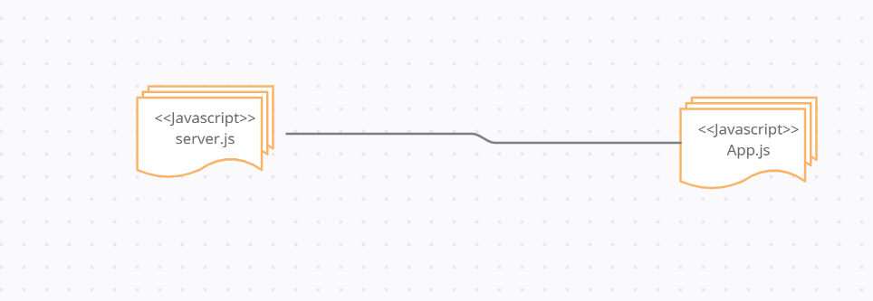

Komponente aplikacione logike

Komponente koje realizuju domen problema se uključuju isključivo preko server.js komponente pozadinskog interfejsa. Na taj način zadržavaju sva podešavanja stila definisana u ovom skriptu. Na sledećem dijagramu su prikazane komponente ovog sloja i njihove međusobne zavisnosti:

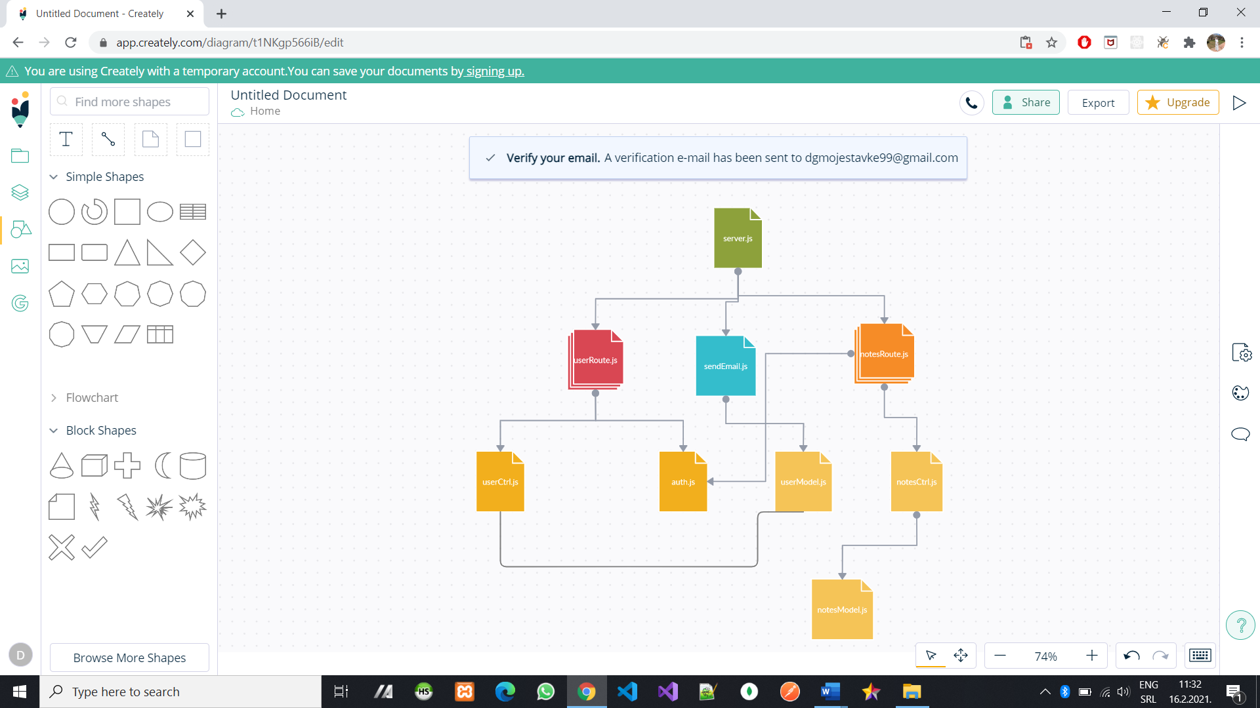

Komponente za pristup podacima
Pristup bazi podataka je u potpunosti zatvoren u funkcije koje su definisane u okviru Javascript skripta userModel.js,notesModel.js. Server.js pristupa ovim skriptama da bi pristuio bazi pokretanju obrade zahteva Web servera. Tako da su sve funkcije za pristup podacima dostupne svim komponentama.

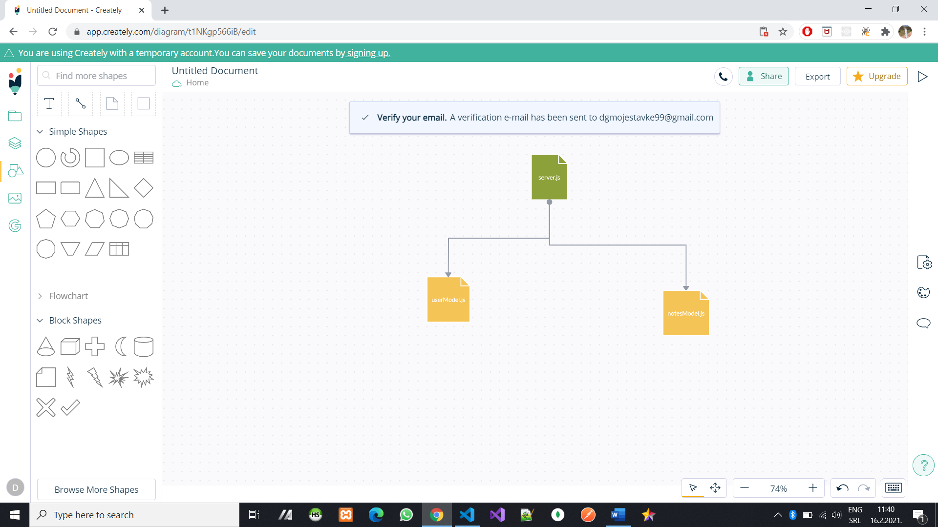

Performanse
Izabrana arhitektura softvera podržava zahteve u pogledu broja korisnika koji mogu simultano pristupati sistemu i vremena odziva za pristup bazi podataka specificirane u zahtevima u pogledu performansi [5]:
- Sistem će da podrži do 1000 simultanih pristupa korisnika portalu.
- Vreme potrebno za pristupanje bazi podataka u cilju izvršenje nekog upita ne sme da bude veće od 5 sekundi.
Zahtevane performanse su zadovoljene izborom tehnologija na kojima će sistem biti razvijen i definisane hardverske platforme [5].

Kvalitet
Izabrana arhitektura softvera podržava zahteve u pogledu dostupnosti i srednjeg vremena između otkaza specificirane u zahtevima u pogledu pouzdanosti [5]:
- FlightsScsanner će biti dostupan 24 časa dnevno, 7 dana u nedelji. Vreme kada portal nije dostupan ne sme da pređe 10%.
- Srednje vreme između dva sukcesivna otkaza ne sme da padne ispod 120 sati.

